方案 1：采用周期测频法  
周期测频法是在被测信号的一个周期时间Tx内，对标准信号Ts 脉冲进行计数，计数结果Ns,Ns 量化误差| dNs | <=1。 因此有Tx =NsT s 即:  
 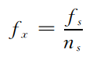 (1)  
其中 f x与f s 分别对应被测信号和标准信号的频率。在实际计算测量中一般不考虑标准信号f s 的误差。n s 越大相对误差越小，也就是说对同一被测信号选择频率越高的标准信号相对误差越小

方案 2： 使用直接测频法

直接测频法是给定一个闸门时间 Tgate 在此时间内对被测信号Tx计数Nx，Nx量化误差| dNx |<=1。因此有Tgate = NxTx 即：

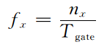 (2)

Nx越大相对误差越小，也就是说对同一被测信号，闸门时间越长，相对误差越小。

方案 3： 使用等精度测频法原理

等精度法闸门时间不是固定的值，而是被测信号周期的整数倍，即与被测信号同步，误差仅存在于时钟计数的±1误差，对于输入信号计数不存在误差。前两种方案在其测量范围内可以达到精度要求，但等精度测频法与前两种的不同之处在于其在测量范围内的精度是固定的，精度足够，而且可以满足测量范围，不用切换。其原理框图如图2。

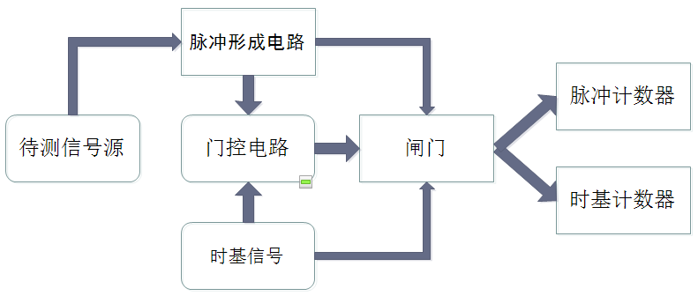

图2等精度测频原理框图

综合以上，等精度法优于前两种方法，故选择等精度测频法

等精度测量

2.1.1 工作原理

采用频率准确的高频信号作为标准频率信号，保证测量的闸门时间为被测时间的整数倍，并在闸门时间内同时对标准信号脉冲和被测信号脉冲进行计数，实现整个频率测量范围内的测量精度相等，当标准信号频率很高，闸门时间也足够长时，就可实现高精度的频率测量。即为：测量一定闸门时间内标准信号与被测信号的脉冲个数，分别记为和,则被测信号频率为 : 。

等精度算法原理图

2.1.2 等精度测量的计算

（1）被测频率

（计算公式）

为被测信号频率； 为标准信号频率；为被测信号一个闸门时间内的脉冲个数；为标准信号一个闸门时间内的脉冲个数。

（2）测量误差

考虑最大误差为1，则





